**ACIDENTES EM RODOVIAS FEDERAIS EM 2019 – DADOS PRF**

Breve estudo sobre os números de acidentes ocorridos nas rodovias federais brasileiras. Os números utilizados foram disponibilizados pela própria Polícia Rodoviária Federal (PRF) e podem ser acessados via link abaixo.

<https://portal.prf.gov.br/dados-abertos-acidentes>

**IMPORTANTE**: o presente post é apenas um resumo de toda a análise. Todas as linhas de código da análise estão disponíveis no link LINK. O caderno de códigos inclui breve explicação sobre cada passo da análise.

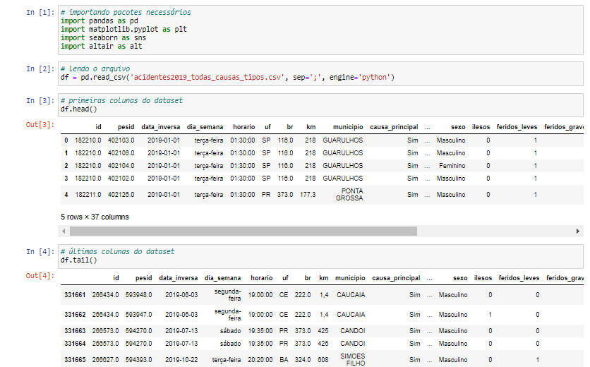

Análise inicial do *dataset*:

* Número de colunas (variáveis): 37
* Número de linhas (entradas): 331.666

Dicionário de variáveis:

* *id* – código identificador do acidente;
* pesid
* *data_inversa* – data no formato “ano-mês-dia”;
* *dia_semana* – dia da semana em que se deu o acidente;
* *horário* – horário em que se deu o acidente;
* *uf* – unidade federativa onde se deu o acidente;
* *br* – rodovia federal onde se deu o acidente;
* km
* *municipio* – município onde se deu o acidente;
* causa_principal
* *causa_acidente* – ex.: “Ingestão de Álcool”;
* ordem_tipo_acidente
* *tipo_acidente* – ex.: “Colisão com objeto em movimento”;
* *classificacao_acidente* – ex.: “Com vítimas fatais”;
* *fase_dia* – ex.: ‘Anoitecer”;
* sentido_via
* *condição_metereologica* – ex.: “Nublado”;
* *tipo_pista* – ex.: “Simples”;
* *tracado_via* – ex.: “Curva”;
* uso_solo
* id_veiculo
* *tipo_veiculo* – ex.: “Automóvel”;
* marca
* ano_fabricacao_veiculo
* tipo_envolvido
* *estado_fisico* – ex.: “Lesões Leves”;
* *idade* – idade da pessoa envolvida no acidente;
* *sexo* – sexo da pessoa envolvida no acidente;
* *ilesos* – quantidade de pessoas que saíram ilesas do acidente;
* *feridos_leves* - quantidade de pessoas que tiveram ferimentos leves;
* *feridos_graves* – quantidade de pessoas que tiveram ferimentos graves;
* *mortos* – quantidade de mortos do acidente;
* latitude
* longitude
* regional
* delegacia
* uop

Quesitos:

1. **Qual o número total de acidentes e sua evolução ao longo do ano?**

Ao todo, foram 67463 acidentes em 2019.

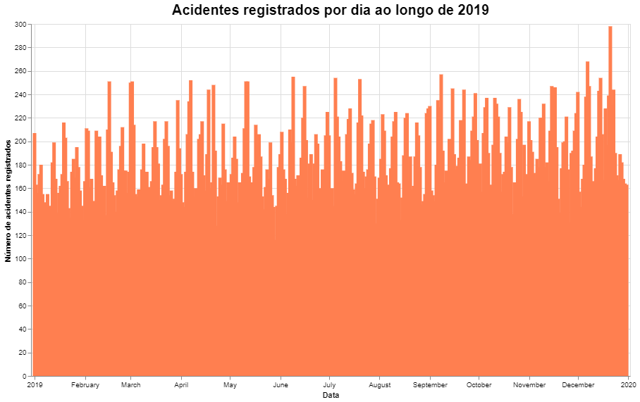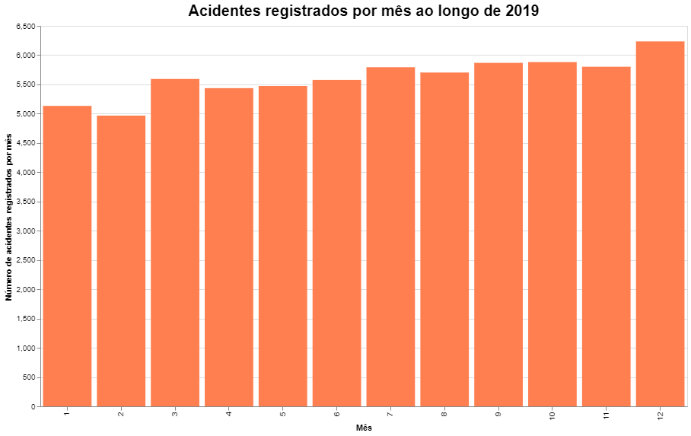

É possível observar pequenos picos em todos os meses. Também é destoante o aumento de acidentes em dezembro, período que coincide com as férias de muitas pessoas de forma geral.

Pelo menos sob o ponto de vista do número de acidentes, certas épocas como fevereiro (carnaval) e julho (férias escolares) não apresentam um aumento que poderia ser esperado. Talvez, com as estradas mais cheias, o número de acidentes se mantém o mesmo enquanto o número de infrações aumenta, também devido ao aumento da fiscalização nesses períodos.

1. **Que dias da semana tiveram mais acidentes?**

* Domingo: 11301 acidentes
* Sábado: 11103 acidentes
* Sexta-feira: 10384 acidentes
* Segunda-feira: 9135 acidentes
* Quinta-feira: 8756 acidentes
* Terça-feira: 8407 acidentes
* Quarta-feira: 8376 acidentes

Como já era esperado, os dias em torno do final de semana (domingo, sábado, sexta, segunda) concentram o maior número de acidentes; enquanto os dias com menos ocorrências são os dois dias do meio da semana (terça e quarta).

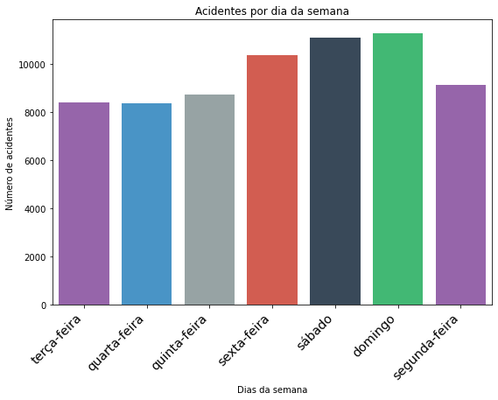

1. **Qual a distribuição do número de acidentes ao longo das horas do dia?**

O resultado não é muito expressivo, visto que há falta de padronização quanto ao horário registrado.

1. **Qual parte do dia possui o maior número de acidentes?**

* Pleno dia: 36927 acidentes
* Plena noite: 23571 acidentes
* Anoitecer: 3684 acidentes
* Amanhecer: 3281 acidentes

Uma deficiência desses dados é a falta de padronização quanto à classificação dos horários que definem “fase_dia”. Por exemplo, “plena noite” contém muitos dados que poderiam estar em “anoitecer”. Mesmo assim é possível concluir que a maioria dos acidentes ocorre durante o dia.

1. **Qual a distribuição dos acidentes de acordo com a condição meteorológica?**

Como vimos, ser noite não parece ser uma característica determinante para a ocorrência de acidentes. Talvez as condições do tempo sejam de maior importância.

|  |  |
| --- | --- |
| **Condição Meteorológica** | **Nº de acidentes** |
| Nublado + Chuva + Garoa/Chuvisco + Nevoeiro/Neblina + Granizo | 21.657 acidentes |
| Céu claro + Sol + Ignorado | 45.668 acidentes |

Os resultados podem ir contra o que seria o senso comum. Há algumas formas de tentar explicar isso:

* Em condições desfavoráveis, motoristas são mais prudentes;
* Em condições desfavoráveis, menos motoristas viajam.

1. Quais estados registraram mais acidentes?

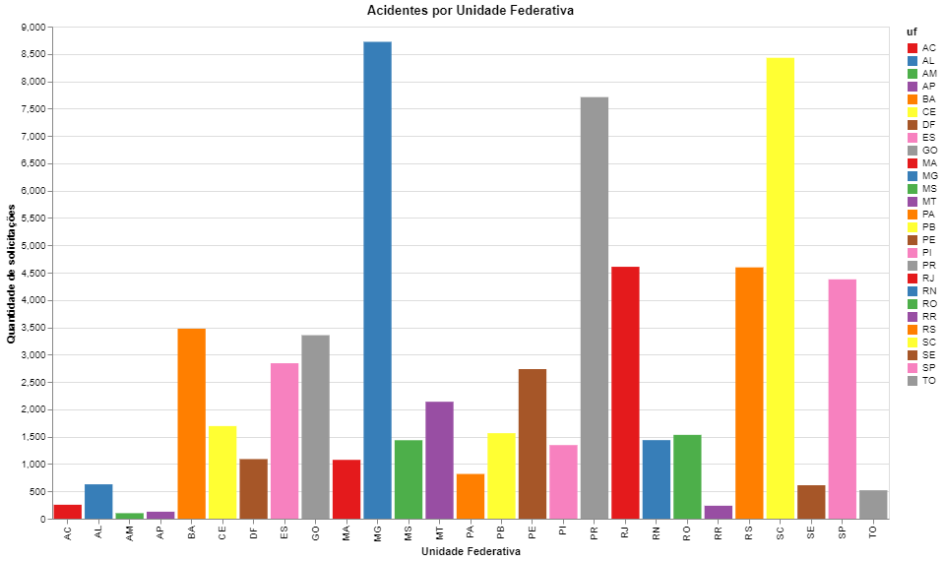

Minas Gerais, Santa Catarina e Paraná registraram mais acidentes. São Paulo é apenas o 6º estado em número de acidentes. É possível inferir que a quantidade de rodovias federais e a qualidade dessas vias não são tão determinantes para explicar esses números. Talvez seja necessário um maior estudo sobre a natureza desses acidentes e sobre a realidade de cada estado de forma a entender essa distribuição.

1. **Quais cidades registraram mais acidentes?**

|  |  |
| --- | --- |
| **Município** | **Nº de acidentes** |
| Curitiba (PR) | 1094 acidentes |
| Brasília (DF) | 1090 acidentes |
| São José (SC) | 819 acidentes |
| Guarulhos (SP) | 717 acidentes |

1. **Quais rodovias tiveram mais acidentes? Quais eram os tipos dessas rodovias e o seu traçado?**

|  |  |
| --- | --- |
| **RODOVIA FEDERAL** | **Nº de acidentes** |
| BR 101 | 11356 acidentes |
| BR 116 | 9607 acidentes |
| BR 381 | 3275 acidentes |

Como esperado, as duas maiores rodovias federais do país concentram o maior número de acidentes.

1. **Quais as causas mais comuns de acidentes?**

“Falta de atenção” destaca-se como a causa de acidentes mais comum. Desobediência às normas e trânsito, velocidade incompatível e ingestão de álcool também acumulam números expressivos.

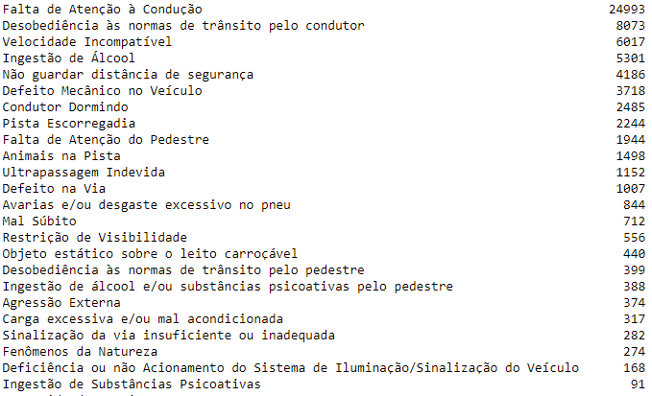

1. **Quais os tipos de acidentes mais comuns?**

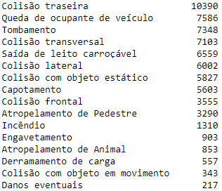

1. **Qual a média de idade das pessoas envolvidas em acidentes?**

A faixa de idade mais comum das pessoas envolvidas em acidentes está entre 20 e 30 anos. Contudo, a idade média das pessoas envolvidas em acidentes é de 39 anos.

1. **Como é a distribuição dos acidentes por sexo?**

|  |  |
| --- | --- |
| **Sexo** | **Nº de acidentes associados** |
| Masculino | 42426 acidentes |
| Feminino | 13428 acidentes |
| Ignorado/Não informado | 11609 acidentes |

Esses dados não indicam que homens têm maior tendência de se envolverem em acidentes. Os números refletem a composição do número de motoristas por sexo em nossa sociedade.

1. **Qual o número total de:**
   1. Feridos leves
   2. Feridos graves
   3. Mortos

Foram 30274 “feridos leves”, 9752 “feridos graves” e 2308 mortes ao todo. Note que este cadastro não era atualizado quando algum ferido morria posteriormente, visto que apenas possui o cadastro inicial dos acidentes assim que ocorriam. A PRF disponibilizou outros *datasets* nos quais apresentou os números de mortes de forma mais precisa.

1. **Qual a distribuição dos acidentes de acordo com o tipo de veículo?**

